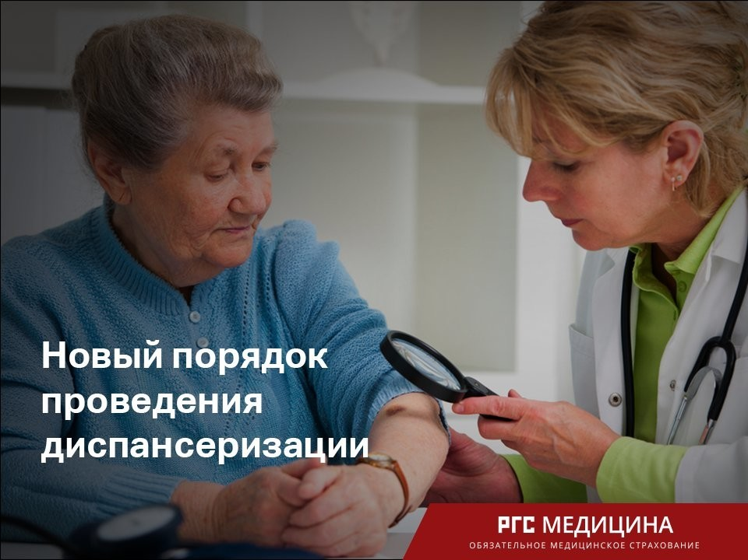

Приказ Министерства здравоохранения РФ от 13 марта 2019 г. № 124н "Об утверждении порядка проведения профилактического медицинского осмотра и диспансеризации определенных групп взрослого населения"
26 апреля 2019
В соответствии со статьей 46 Федерального закона от 21 ноября 2011 г. № 323-ФЗ "Об основах охраны здоровья граждан в Российской Федерации" (Собрание законодательства Российской Федерации, 2011, № 48, ст. 6724; 2013, № 48, ст. 6165; 2016, № 27, ст. 4219) приказываю:
1. Утвердить порядок проведения профилактического медицинского осмотра и диспансеризации определенных групп взрослого населения согласно приложению.
2. Признать утратившими силу:
приказ Министерства здравоохранения Российской Федерации от 6 декабря 2012 г. № 1011н "Об утверждении Порядка проведения профилактического медицинского осмотра" (зарегистрирован Министерством юстиции Российской Федерации 29 декабря 2012 г., регистрационный № 26511);
приказ Министерства здравоохранения Российской Федерации от 26 октября 2017 г. № 869н "Об утверждении порядка проведения диспансеризации определенных групп взрослого населения" (зарегистрирован Министерством юстиции Российской Федерации 12 декабря 2017 г., регистрационный № 49214).
Министр | В.И. Скворцова
Зарегистрировано в Минюсте РФ 24 апреля 2019 г.
Регистрационный № 54495
Приложение
к приказу Министерства здравоохранения
Российской Федерации
от 13.03.2019 г. № 124н

Порядок
проведения профилактического медицинского осмотра и диспансеризации определенных групп взрослого населения
1. Настоящий порядок регулирует вопросы, связанные с проведением в медицинских организациях профилактического медицинского осмотра и диспансеризации следующих групп взрослого населения (в возрасте от 18 лет и старше):
1) работающие граждане;
2) неработающие граждане;
3) обучающиеся в образовательных организациях по очной форме.
Настоящий порядок не применяется в случаях, когда законодательными и иными нормативными правовыми актами Российской Федерации установлен иной порядок проведения профилактического медицинского осмотра или диспансеризации отдельных категорий граждан.
2. Профилактический медицинский осмотр проводится в целях раннего (своевременного) выявления состояний, заболеваний и факторов риска их развития, немедицинского потребления наркотических средств и психотропных веществ, а также в целях определения групп здоровья и выработки рекомендаций для пациентов.
Диспансеризация представляет собой комплекс мероприятий, включающий в себя профилактический медицинский осмотр и дополнительные методы обследований, проводимых в целях оценки состояния здоровья (включая определение группы здоровья и группы диспансерного наблюдения) и осуществляемых в отношении определенных групп населения в соответствии с законодательством Российской Федерации¹.
3. Медицинские мероприятия, проводимые в рамках настоящего порядка, направлены на:
1) профилактику и раннее выявление (скрининг) хронических неинфекционных заболеваний (состояний), являющихся основной причиной инвалидности и преждевременной смертности населения Российской Федерации (далее - хронические неинфекционные заболевания), факторов риска их развития, включающих повышенный уровень артериального давления, гиперхолестеринемию, повышенный уровень глюкозы в крови натощак, курение табака, риск пагубного потребления алкоголя, нерациональное питание, низкую физическую активность, избыточную массу тела или ожирение (далее - факторы риска), а также риска потребления наркотических средств и психотропных веществ без назначения врача;
2) определение группы здоровья, необходимых профилактических, лечебных, реабилитационных и оздоровительных мероприятий для граждан с выявленными хроническими неинфекционными заболеваниями и (или) факторами риска их развития, а также для здоровых граждан;
3) проведение профилактического консультирования граждан с выявленными хроническими неинфекционными заболеваниями и факторами риска их развития;
4) определение группы диспансерного наблюдения граждан с выявленными хроническими неинфекционными заболеваниями и иными заболеваниями (состояниями), включая граждан с высоким и очень высоким сердечно-сосудистым риском.
4. Профилактический медицинский осмотр проводится ежегодно:
1) в качестве самостоятельного мероприятия;
2) в рамках диспансеризации;
3) в рамках диспансерного наблюдения (при проведении первого в текущем году диспансерного приема (осмотра, консультации).
5. Диспансеризация проводится²:
1) 1 раз в три года в возрасте от 18 до 39 лет включительно;
2) ежегодно в возрасте 40 лет и старше, а также в отношении отдельных категорий граждан, включая:
а) инвалидов Великой Отечественной войны и инвалидов боевых действий, а также участников Великой Отечественной войны, ставших инвалидами вследствие общего заболевания, трудового увечья или других причин (кроме лиц, инвалидность которых наступила вследствие их противоправных действий)³;
б) лиц, награжденных знаком "Жителю блокадного Ленинграда" и признанных инвалидами вследствие общего заболевания, трудового увечья и других причин (кроме лиц, инвалидность которых наступила вследствие их противоправных действий)⁴;
в) бывших несовершеннолетних узников концлагерей, гетто, других мест принудительного содержания, созданных фашистами и их союзниками в период второй мировой войны, признанных инвалидами вследствие общего заболевания, трудового увечья и других причин (за исключением лиц, инвалидность которых наступила вследствие их противоправных действий)⁵;
г) работающих граждан, не достигших возраста, дающего право на назначение пенсии по старости, в том числе досрочно, в течение пяти лет до наступления такого возраста и работающих граждан, являющихся получателями пенсии по старости или пенсии за выслугу лет⁶.
6. Перечень приемов (осмотров, консультаций) медицинскими работниками, исследований и иных медицинских вмешательств, проводимых в рамках профилактического медицинского осмотра и диспансеризации, определяется в соответствии с пунктами 16-18 настоящего порядка и приложениями № 1 и № 2 к настоящему порядку.
7. Профилактический медицинский осмотр и диспансеризация проводятся в рамках программы государственных гарантий бесплатного оказания гражданам медицинской помощи и территориальной программы государственных гарантий бесплатного оказания гражданам медицинской помощи.

